DeFI资产管理平台前端开发需求说明书

## 1 变更记录

|  |  |  |  |  |
| --- | --- | --- | --- | --- |
| 序号 | 修改内容 | 版本号 | 页号 | 修改人/日期 |
| 1 | 1.创建文档 2.增加面板描述 追踪账户 资产展示 功能描述 | V1.0 | Page | 产拙/2020.08.22 |
|  |  |  |  |  |
|  |  |  |  |  |
|  |  |  |  |  |

## 2 项目介绍

DeFI资产管理平台，集成钱包资产统计，各个defi平台资产分布、资产变化跟踪，理财排行榜功能

项目负责人：马创（老师）

开发人员：产拙（19级） 曾伟（20） 罗钦（实验室科研助管）

## 3 需求概括

### 系统功能总览



### 系统接口说明

暂定

## 4 功能描述

#### 4.1 面板

##### 4.1.1 功能概述

左侧/上方导航栏，供选择其他功能

提供“连接钱包”“追踪账户”“账户切换”按钮

“资产总览”模块：1净资产 2总资产 3总负债 点击模块下方，**转跳资产详情**

“TOP 项目推荐”模块：点击模块下方，**转跳DeFi项目列表**

##### 4.1.2 功能界面实例

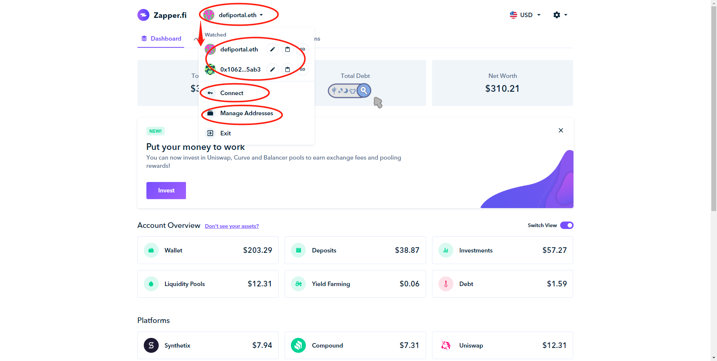

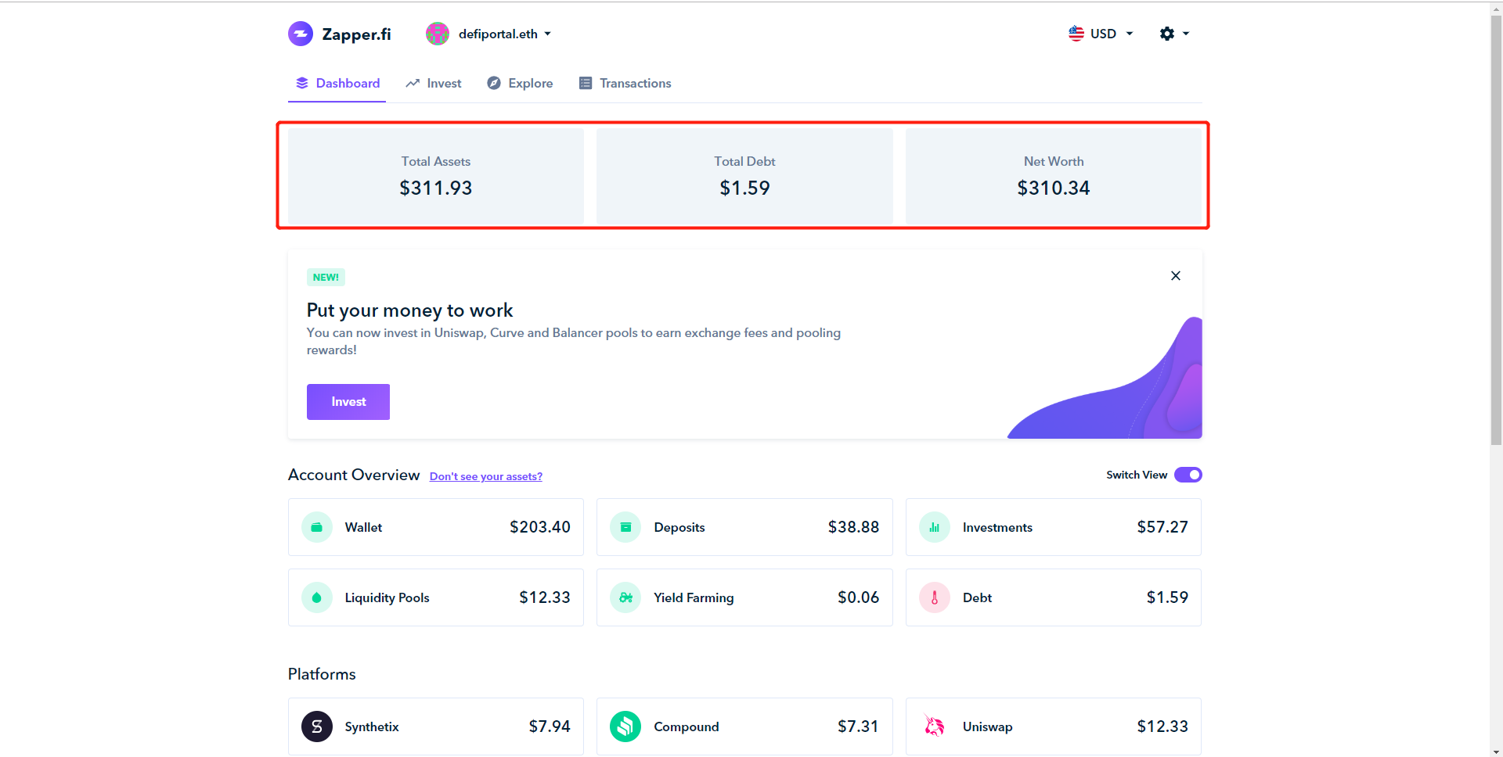 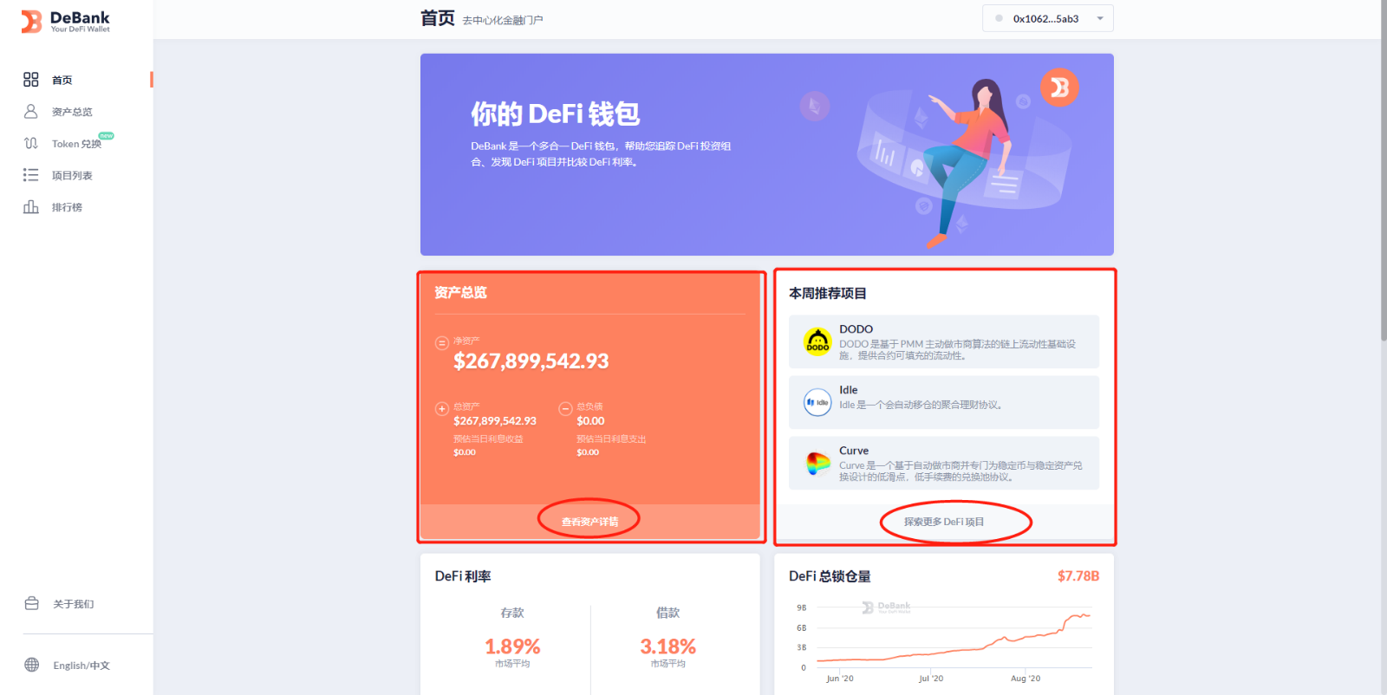

#### 4.2 追踪账户

##### 4.2.1 功能概述

提供用户输入界面，点击按钮，根据给定地址查询

##### 4.2.2 功能界面实例及描述

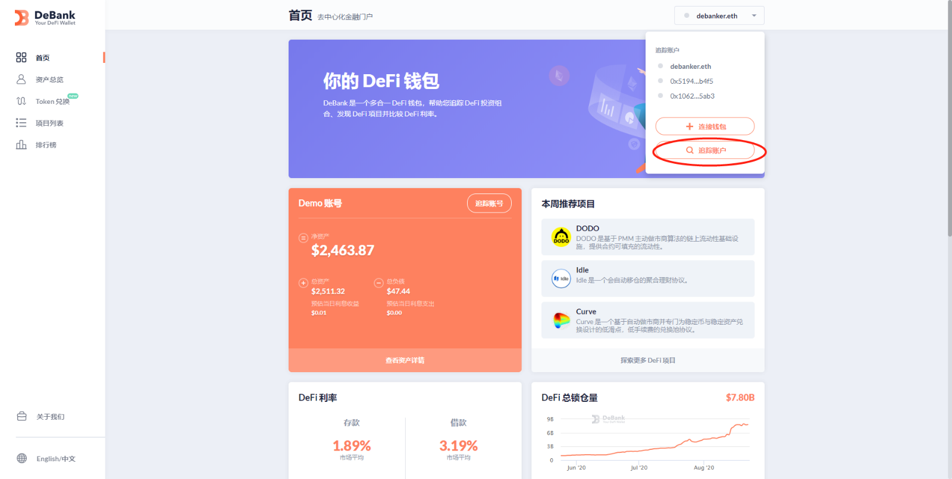 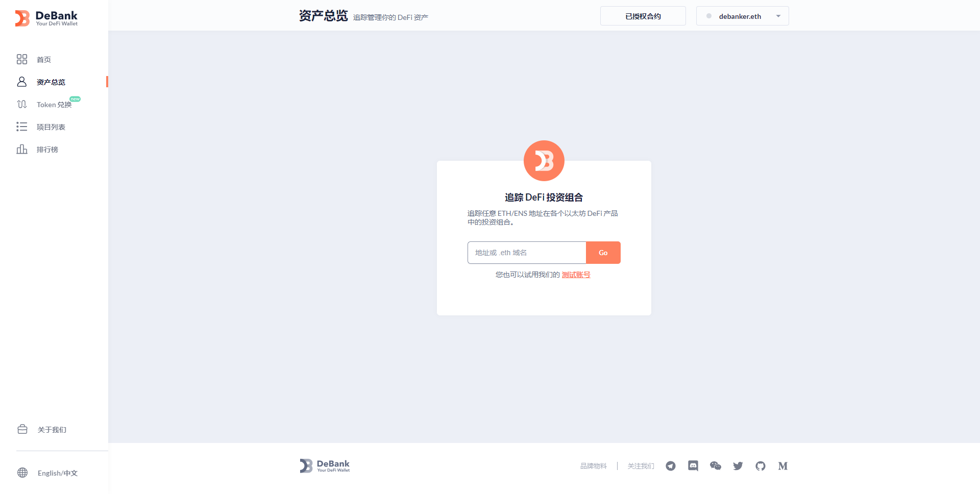

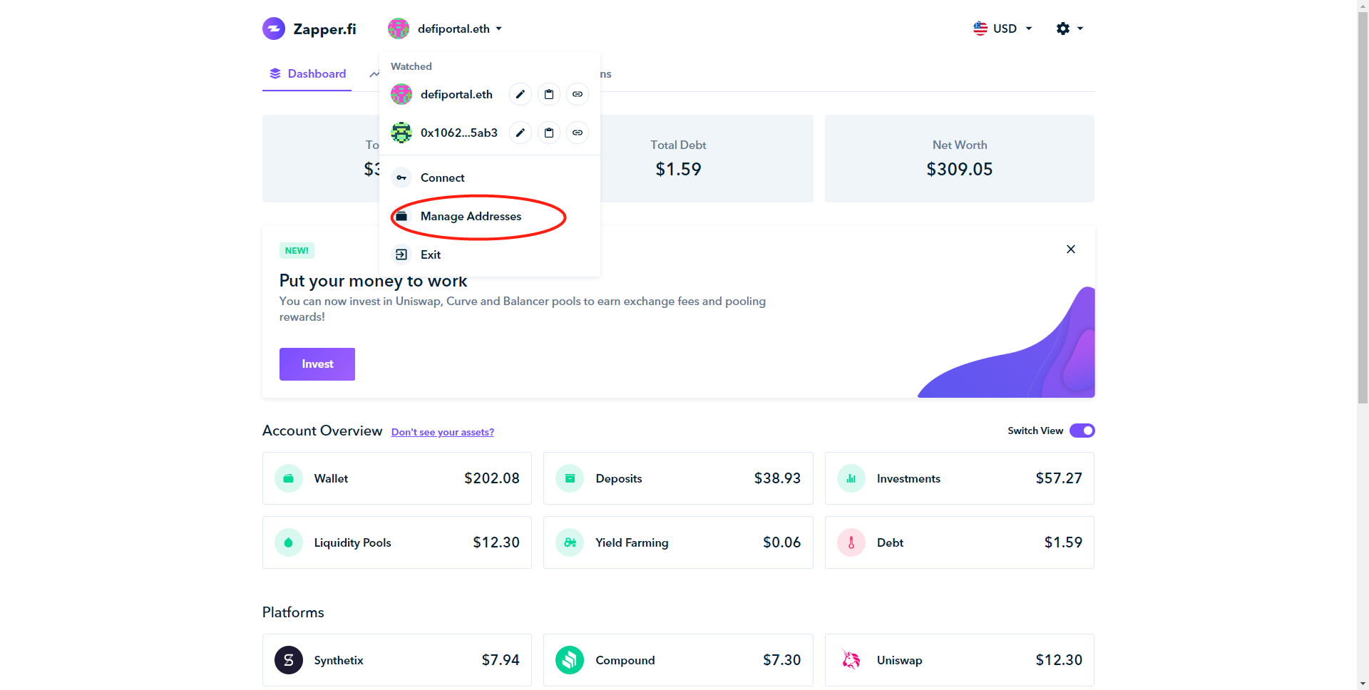

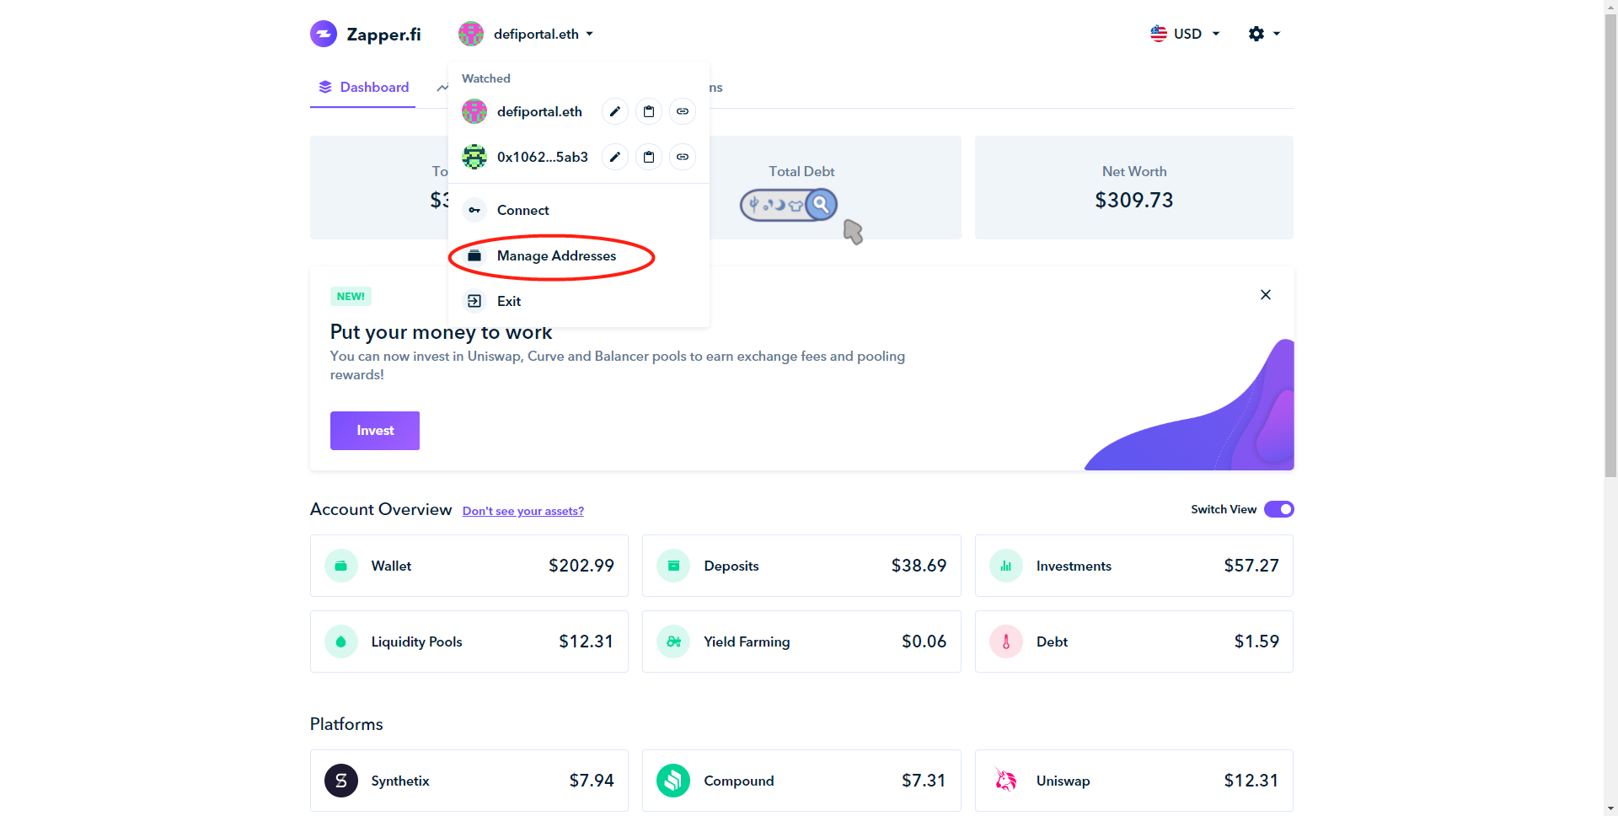

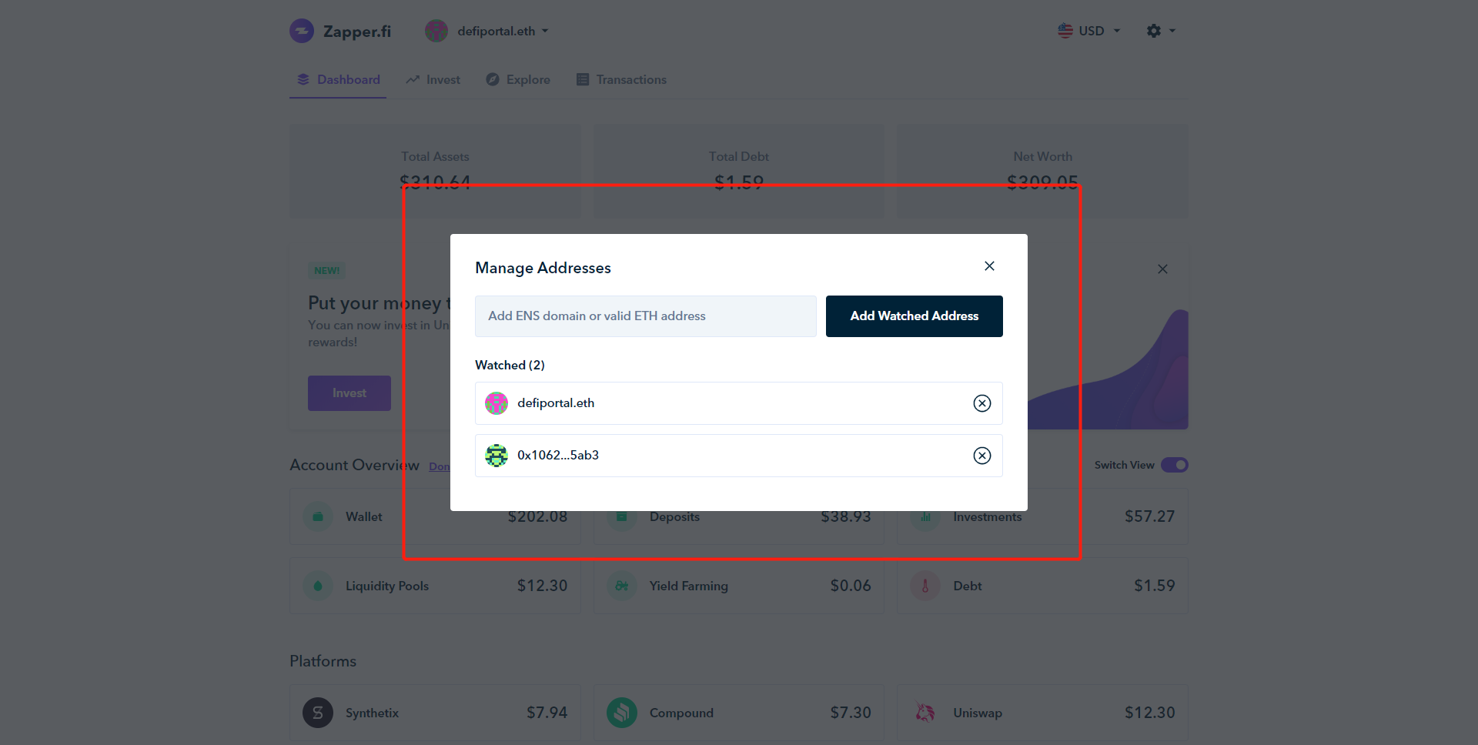

##### 4.2.3 数据接口

待开发

#### 4.3 资产展示

##### 4.3.1 功能概述

展示总资产营收

根据绑定的ETH地址/钱包，查询并展示 1)拥有的以太币及其他代币 2*)各DeFi平台所拥有的净资产

##### 4.3.2 功能界面实例

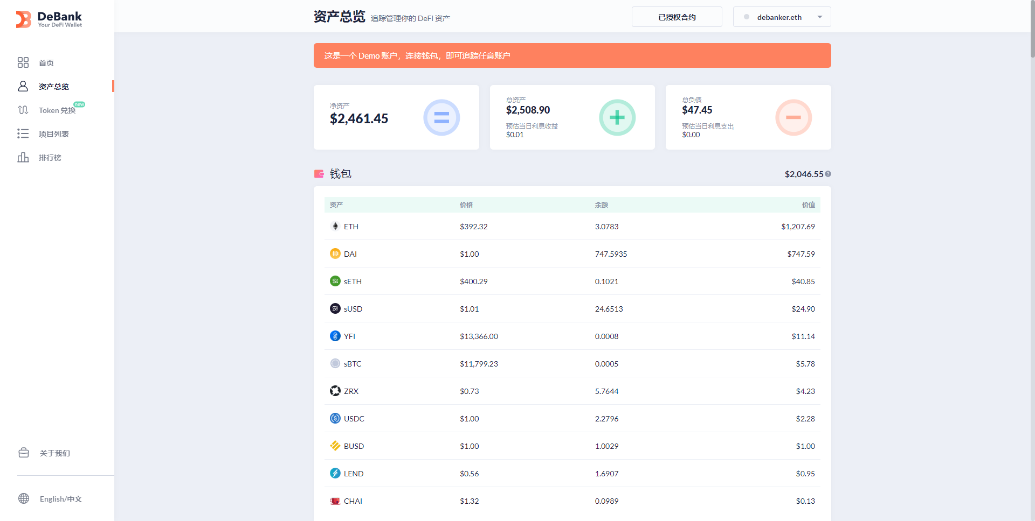

##### 4.3.3 数据接口

请求：http://www.tokenview.com:8088/{公链简称小写}/address/tokenbalance/{持币地址}

响应：

{

'network': 'ETH', // 公链平台

'tokenHash': '0x519475b31653e46d20cd09f9fdcf3b12bdacb4f5', // 代币hash地址

'transferCnt': 1007657, // 代币被交易的次数

'holderCnt': 955984, // 持有该代币的人(地址)数

'tokenInfo': {

'h': '0x519475b31653e46d20cd09f9fdcf3b12bdacb4f5', // 代币hash地址

'p': 'ETH', // 公链平台 platform

'f': 'VIU', // 代币全称 name

's': 'VIU', // 代币单位符号 symbol

'd': '18', // 代币精度 decimals

't': '1000000000' // 代币总发行量 totalSupply

}

}

例：http://www.tokenview.com:8088/eth/address/tokenbalance/0x1062a747393198f70f71ec65a582423dba7e5ab3